Информация по размещению в гостиницах, гостевых домах (хостелах) и частных квартирах

Ниже представлен перечень гостиниц и хостелов расположенных в порядке удаленности от места проведения семинаров (ул. Пожарского 1 , угол ул. Байтурсынова и Сатпаева, http://2gis.kz/almaty ).
Мастер Сюи Минтан будет проживать в гостинице Grand Ай Сер.
Цены на гостиницы указаны в американских долларах (USD) и казахстанской национальной валюте (тенге) оплата производится по курсу в тенге и в виду колебаний курса доллара могут отличаться от указанных, поэтому просьба уточнять стоимость проживания, на момент бронирования, пройдя по ссылке или контактным данным гостиницы указанным в таблице. Пройти по ссылке можно нажав на ссылку правой клавишей мыши и зажав Ctrl на клавиатуре.
Месторасположение гостиницы можно также посмотреть на карте пройдя по ссылке, указанной в таблице и кликнув на ссылку «Посмотреть карту» или «на карте» или на http://2gis.kz/almaty.
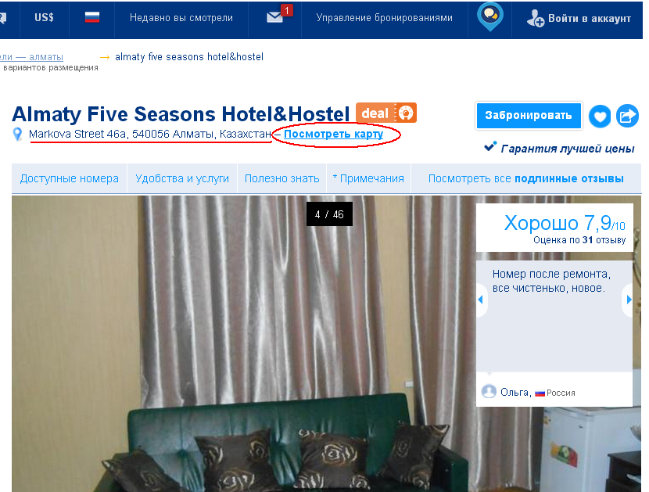

Гостиницы:
(информация с документа 02_Hotels_2015_09_24)

Хостелы:
(информация с документа 03_Hostels_2015_09_24)

Частные квартиры:
Для желающих разместиться в частных квартирах, сдаваемых посуточно, имеется большой выбор -1, -2 и -3-х комнатных квартир.
Вы можете подобрать квартиру исходя из ваших предпочтений и необходимого количества спальных мест, просмотреть расположение на карте, фотографии и условия аренды воспользовавшись ресурсами бронирования представленными ниже.
Для поиска квартиры Вам необходимо пройти по ссылкам и задать параметры фильтра (выделены на рисунках ниже красными фигурами), а затем нажать кнопку «найти» или «поиск».
Сайты для поиска и бронирования частных квартир:
http://www.apartamenty.kz/ - сайт для бронирования квартир и гостиниц.
Ниже карта с отображенными результатами поиска и настройками фильтра для поиска подходящих вам вариантов. На карте также ориентиром отмечено место проведения семинара гостиница Grand Ай Сер. Также, ориентиром при поиске квартиры могут быть , центральный стадион, станции метро Байконур и Драмтеатр им. М.Ауэзова, Казахский Национальный Технический Университет им.К.Сатпаева (Каз НТУ).
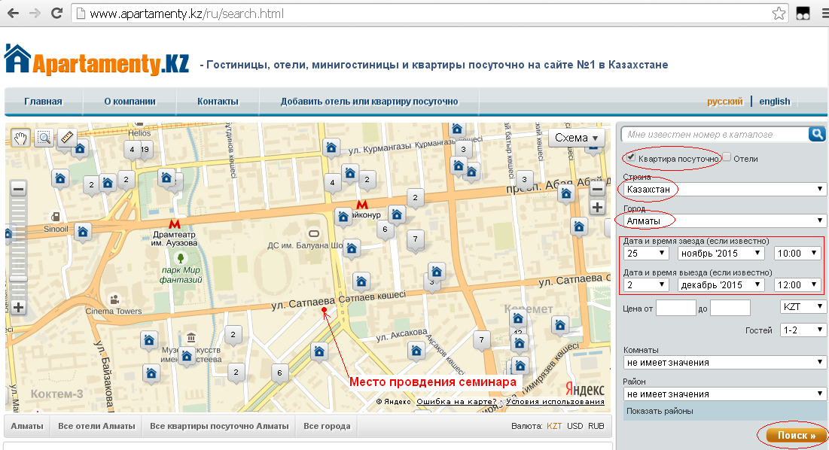
Кликнув на интересующую нас квартиру (название) автоматически открывается страница с полной информацией по квартире и контактными данными её владельца для самостоятельного бронирования.

http://krisha.kz/ - сайт для купли, продажи, а также поиска частных квартир
Следуя по ссылке http://krisha.kz/ вам откроется страница с фильтром поиска объявлений о продаже, покупке и сдаче квартир в аренду. Настроив фильтр как указано ниже («посуточно», «Алматы», установив галочки на «с фото» и «на карте») и нажав кнопку «Найти» вам будет показана карта с указанными на ней объявлениями о сдаче квартир в аренду посуточно.
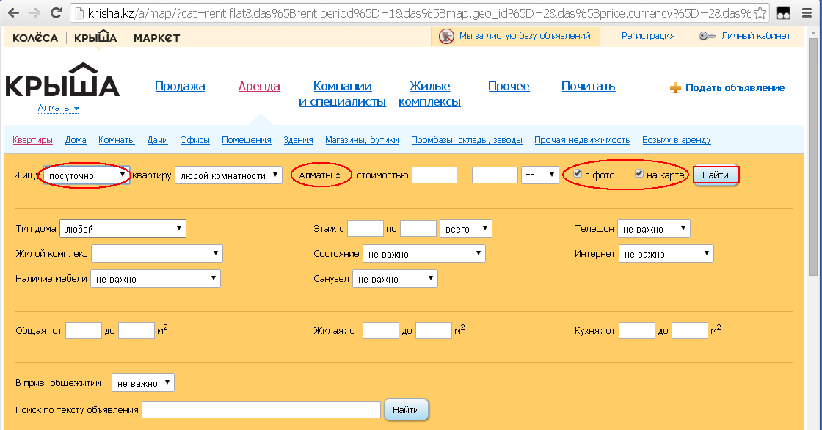
По предложенным вариантам можно посмотреть условия аренды, фотографии и контактные данные владельцев квартир.
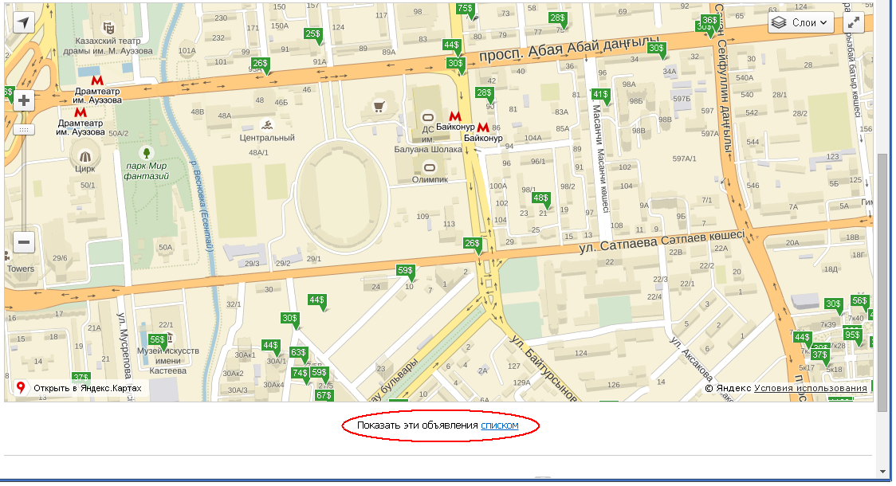

http://www.kn.kz/- сайт для купли, продажи, а также поиска частных квартир (аналогичный сайту http://krisha.kz/).
Для поиска частной квартиры, сдаваемой посуточно в г.Алматы, пройдите по ссылке http://www.kn.kz/ и настройте фильтр поиска согласно рисунку ниже. Вам откроется карта на которой будут отображены объявления о сдаче квартир, кликая на указанные ценники квартир вы сможете ознакомится с условиями и описанием квартир, а также контактными данными владельцев квартир для бронирования.
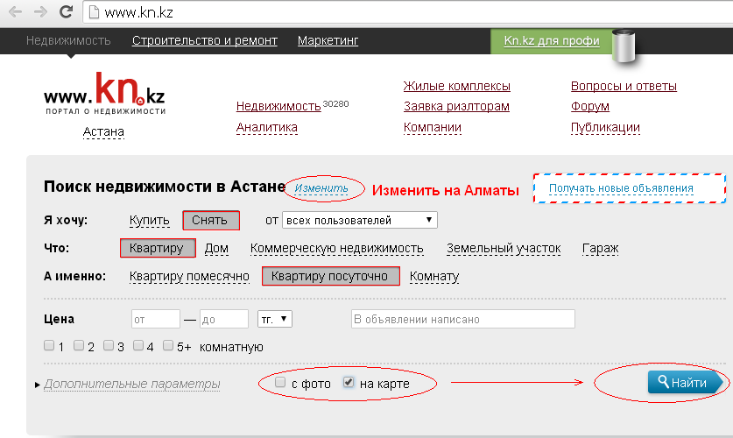
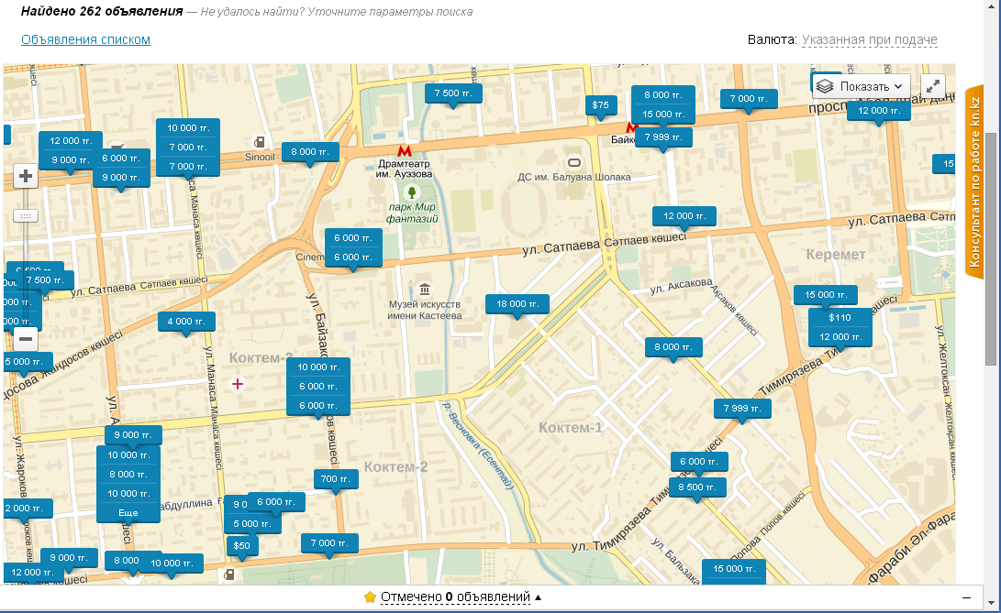

http://www.booking.com/- сайт для бронирования квартир и гостиниц.
Кликнув на ссылку http://www.booking.com/вам откроется страница портала онлайн поиска и бронирования гостиниц, хостелов и частных квартир, домов.
В месте названия укажите название места проведения семинара (гостиницы Grand Aiser), затем укажите в фильтре поиска апартаменты и вам будет представлены возможные варианты частных квартир с указанием удаленности от места проведения семинара (гостиницы GrandАй Сер).
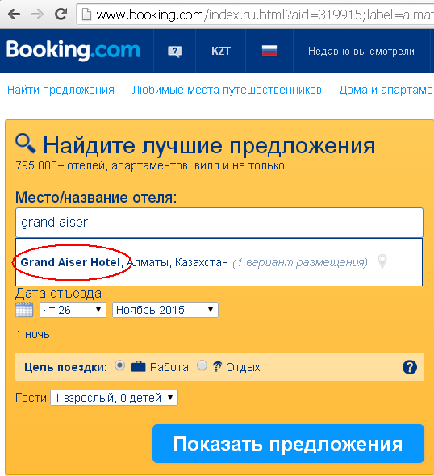
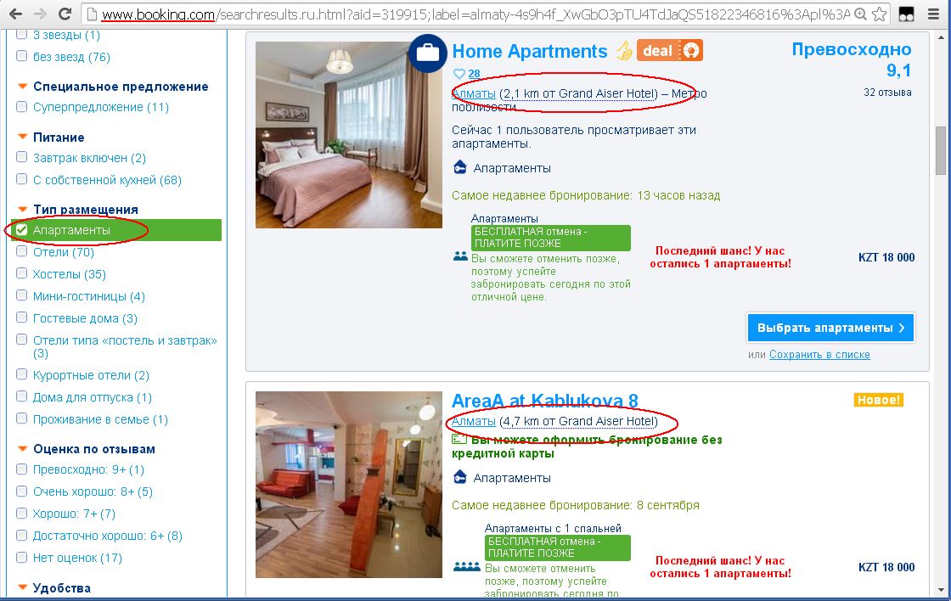
Для просмотра расположения гостиниц и частных квартир на карте, в интересующем вас районе, нужно выбрать гостиницуGrandАйсер и в открытом окне нажать на ссылку «Посмотреть карту». Вам откроется карта с доступными гостиницами и частными квартирами в нужном вам районе (смотрите рисунки ниже). Затем кликая на булавочки карты вы сможете просмотреть условия аренды и забронировать её.
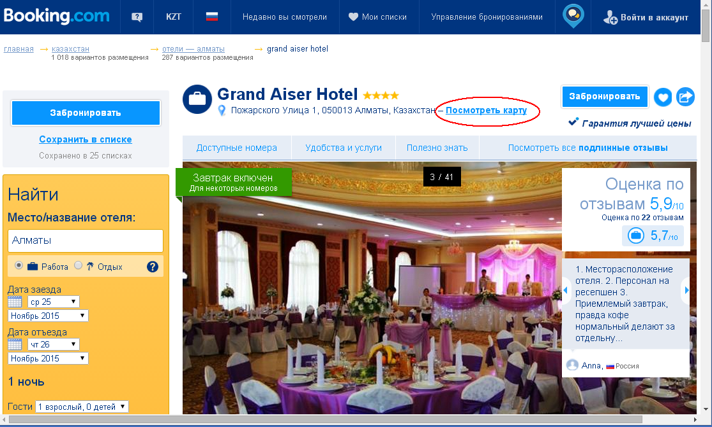
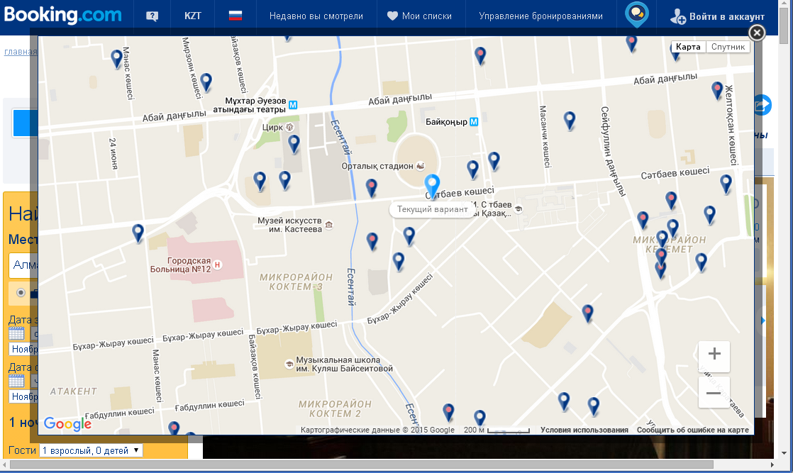
Ниже представлены ресурсы для поиска частных квартир по объявлениям:
http://www.athome.kz/
http://www.krn.kz/Almaty/kvartira/posutochno/Bostandyksky/
http://nedvizhimostpro.kz/
http://almaty.roomer.kz/

Аренда частной квартиры через компанию http://akp.kz/.
Контактный телефон:
+7 701-799-3268 (круглосуточно) и +7 (727) 328-20-30 (с 10.00 до 20.00 по времени Алматы)

